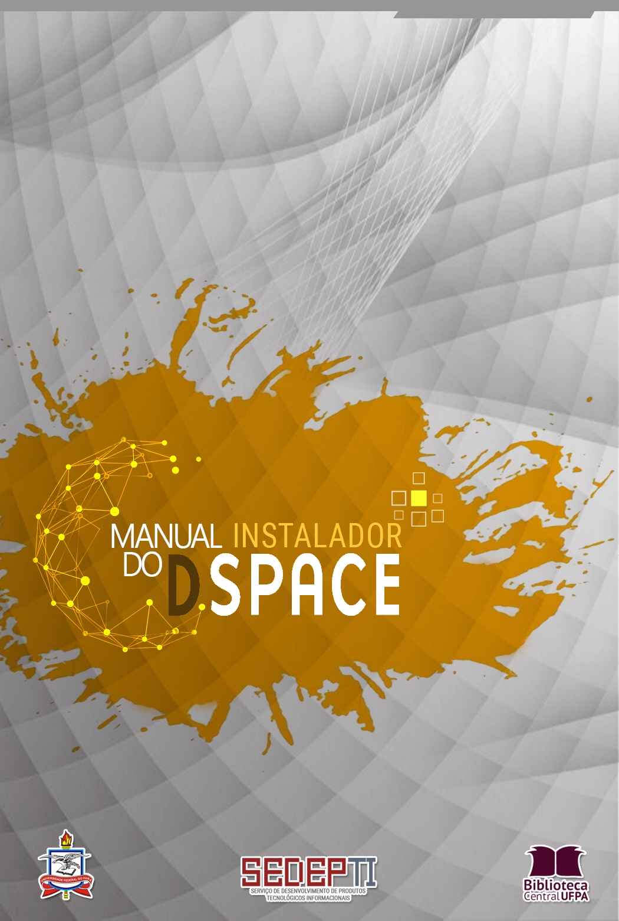

SEDEPTI, sedepti@ufpa.br

Biblioteca Central, bc.ufpa.br

Escrito por Italo Ramon Campos

Capa: Kelly Costa

Revisão: SEDEPTI

BIBLIOTECA CENTRAL PROF. DR. CLODOALDO BECKMAN

SERVIÇO DE DESENVOLVIMENTO DE PRODUTOS TECNOLÓGICOS INFORMACIONAL

UNIVERSIDADE FEDERAL DO PARÁ

BELÉM

2017

**Manual do Instalador DSpace**

DSpace Installer, v1.42

**Sumário**

1. **O que é o DSpace Installer?3**
2. **O que preciso para usar DSpace Installer?3**
   1. **Especificações técnicas3**
   2. **O que vem com o pacote de Instalação?3**
3. **Instalando o DSpace4**
   1. **Obtendo um descompactador de arquivos4**
   2. **Descompactando o pacote de instalação5**
   3. **Iniciando a instalação6**
   4. **Configurando o repositório7**
   5. **Criando um novo usuário de sistema12**
   6. **Criando um novo usuário de banco de dados14**
   7. **Instalando e compilando o DSpace15**
   8. **Criando um administrador para o repositório15**
   9. **Finalizando a instalação17**
4. **Resumo da instalação18**
5. **Apêndices19**
   1. **Usando permissões de root19**
   2. **Determinando o caminho absoluto de arquivos no Linux19**
   3. **Determinando o endereço IP de um computador no Linux20**
   4. **Navegando nas pastas do Linux em linha de comando21**
6. **O que é o DSpace Installer?**

O DSpace Installer é um conjunto de rotinas de sistema que automatizam o processo de instalação do DSpace, que por sua vez é um repositório digital de código aberto muito utilizado por instituições ao redor do mundo. O DSpace Installer visa favorecer a instalação desse repositório digital de forma a torná-la mais fácil e rápida. Nas próximas seções você encontra algumas especificações de instalação e do sistema hospedeiro, bem como o processo passo-a-passo da instalação. Esperamos que este manual lhe ajude a concluir com sucesso a instalação do seu repositório.

1. **O que preciso para usar o DSpace Installer?**

O objetivo do DSpace Installer é requerer do usuário o mínimo de trabalho com o máximo de aproveitamento do sistema, portanto você não precisa ter um conhecimento técnico aguçado, mas precisamos esclarecer alguns detalhes importantes para obtermos um processo correto de instalação. Abaixo seguem algumas especificações importantes.

* 1. **Especificações técnicas do sistema**

Sobre configurações de *hardware* não há uma regra terminal, o repositório terá um desempenho proporcional ao *hardware* empregado. Empiricamente, os servidores-teste usados pelo SEDEPTI possuem:

* 1 GB de memória RAM
* 25 GB de disco rígido
* Placa de rede on-board
* Processador de único núcleo, com 2.6 GHz

Essa configuração de *hardware* é usada apenas para **fins de testes**, portanto não garantimos que repositórios com grande volume de acesso/dados funcionem bem sobre ela. Recomendamos fazer um estudo sobre o tipo de repositório a ser implementado para então determinar a configuração de *hardware* a ser usada no seu servidor.

**ATENÇÃO:** Se você não entende o que descrevemos aqui, procure ajuda técnica para garantir que seu sistema atenda aos requisitos mínimos.

O DSpace Installer foi desenvolvido sobre um sistema operacional específico, o ***Linux Debian (versão 8.7.1, Jessie, 64-bit)***. Há distribuições *(distros)* do Linux compatíveis com Debian, como o Ubuntu Server. O SEDEPTI utiliza e recomenda essas duas distros para implantação do repositório, portanto não garantimos que o instalador funcionará corretamente em outras distribuições do sistema operacional. Caso você queira implementar o seu repositório em uma outra distribuição do Linux, escolha uma que dê suporte às rotinas *shell script* implementadas no DSpace Installer, mas não há garantias de que o repositório será instalado corretamente.

**PARA OS TÉCNICOS:** As rotinas mais relevantes usadas no DSpace Installer são: o

gerenciador de pacotes *apt*, *whiptail*, *sed*, *tar*, *cut* e *wc*.

O pacote de instalação provido pelo SEDEPTI usa a versão 5.2 do DSpace. Para ver a documentação ou obter mais detalhes sobre a versão acesse [*https://wiki.duraspace.org/display/DSDOC5x*](https://wiki.duraspace.org/display/DSDOC5x). Não garantimos que o DSpace Installer funcionará com outras versões do DSpace, mas ele foi construído para ser desacoplável. Se você deseja instalar outra versão do DSpace, verifique na documentação do DSpace Installer se há suporte para isso. O Dspace Installer opera exclusivamente sobre a interface gráfica baseada em JSP (JSPUI), não suportando outras versões de GUI, como XMLUI.

* 1. **O que vem com o pacote de instalação?**

O DSpace usa software de terceiros para operar em um servidor e cada um deles porta uma política de uso e documentação específica. Recomendamos que você tenha conhecimento sobre elas, pois o SEDEPTI não endossa, suporta ou tem qualquer outra responsabilidade sobre esses produtos de software. Abaixo segue uma lista com os *software* providos nessa versão do DSpace Installer e os links para suas páginas web.

* Apache Ant, <http://ant.apache.org/manual/index.html>
* Apache Maven, <https://maven.apache.org/index.html>
* Apache Tomcat, <http://tomcat.apache.org/tomcat-8.5-doc/index.html>
* JDK (64-bit), <http://www.oracle.com/technetwork/java/javase/documentation/index.html>

Além desses *software* providos como pacote de instalação do DSpace, o DSpace Installer utiliza o gerenciador de banco de dados PostgreSQL (ele é instalado junto com o repositório). Num terminal, você pode executar o comando ‘man postgres’ para obter mais detalhes do *software*. Se você deseja usar outras versões desses *software* com o DSpace Installer veja a documentação.

1. **Instalando o DSpace**

Antes de começar, recomendamos você ter em mãos o endereço IPv4 do seu servidor. Se precisa de ajuda para isso, consulte o apêndice “*Determinando o endereço IP de um computador no Linux*”.

**PARA OS TÉCNICOS:** O servidor deve ter um endereço IP fixo na rede, para evitar perdas de referência ao servidor. Não há testes no uso de nome de máquina ao invés do IP, portanto recomendamos que você utilize referência por endereçamento IPv4.

O processo de instalação seguirá baseado nos comandos do sistema operacional Debian. Se você usa Ubuntu, poderá seguir os comandos listados abaixo; a única diferença relevante entre os dois sistemas é o modo *root*. Consulte o apêndice “*Usando permissões de root*” toda vez que julgar necessário. O DSpace Installer possui sua interface em linha de comando, por isso é bom que você tenha certo conhecimento em operações de diretórios no Linux, mas se esse não é o seu caso, siga fielmente as instruções abaixo. Você também pode consultar os apêndices deste manual ou fazer o processo sob supervisão de alguém com o conhecimento técnico.

**ATENÇÃO:** Os comandos executados por você são de sua responsabilidade. O SEDEPTI não se responsabiliza por qualquer perda de dados ou danos.

Antes de começar, tenha em mãos o endereço IPv4 do seu servidor para evitar interromper a instalação futuramente. Se precisa de ajuda, você pode consultar o apêndice “*Determinando o endereço IP de um computador no Linux*”.

* 1. **Obtendo um descompactador de arquivos**

Se o seu sistema tem uma interface gráfica, abra um terminal. Em seguida localize a pasta que contém o pacote de instalação *‘dspace-5.x.zip’* e vá até ela (consulte o apêndice “*Navegando nas pastas do Linux em linha de comando*” se precisar de ajuda). A maioria das instalações básicas do Debian por padrão não vêm com um descompactador de arquivos *zip*. Usaremos o descompactador *unzip*. Se você já o tiver instalado, pule para o próximo passo. Se você não sabe se ele está em seu sistema utilize o comando:

unzip -v

Se o *unzip* estiver instalado, você verá uma tela com o número e detalhes da versão do aplicativo, como esta:

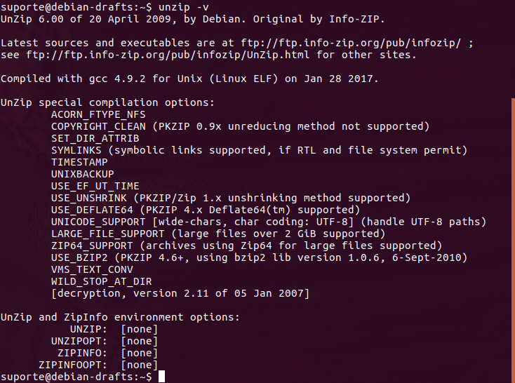

**Figura 1: Detalhes de versão do *unzip***

Se você recebeu um erro do tipo “comando não encontrado”, então você precisa instalar o *unzip*. Suba com as permissões de *root* (se precisar de ajuda para fazer isso veja o apêndice “*Usando permissões de root*”) e instale o *unzip* com o comando:

apt-get install unzip

Aguarde o fim da instalação. Se você usa Ubuntu, o sistema poderá solicitar confirmação da instalação do pacote. Quando o controle voltar a você tente executar novamente o comando:

unzip -v

Se tudo correu bem, você verá uma tela parecida com a da Figura 1. Se algo deu errado, verifique com o suporte técnico uma possível solução.

* 1. **Descompactando o pacote de instalação**

Neste ponto você deve ter o descompactador *unzip* instalado. Se você está no modo *root*, saia dele. Isso é necessário para garantir que o seu usuário de sistema tenha acesso aos arquivos extraídos. Certifique-se de estar na pasta que contém o pacote de instalação *‘dspace-5.x.zip’*. Para descompactar o pacote de instalação execute o comando:

unzip dspace-5.x.zip

Ao finalizar o processo, você deverá ver uma pasta com o nome *‘dspace-5.x’*. Ela contém todos os pacotes e rotinas de instalação do DSpace. Liste o diretório atual para ver se tudo está como esperado. Para isso utilize o comando:

ls

O resultado deve ser algo parecido com o da figura abaixo:

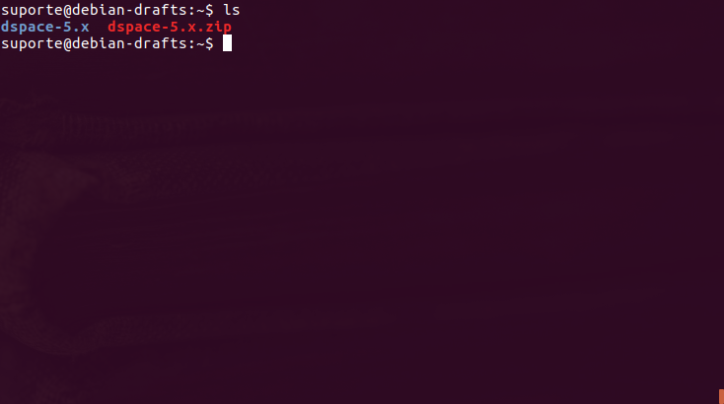

**Figura 2: Listagem do diretório que contém o pacote de instalação**

Navegue para dentro da pasta extraída utilizando o comando:

cd dspace-5.x

A partir de agora você poderá iniciar o processo de instalação.

* 1. **Iniciando a instalação**

Vamos listar novamente o conteúdo do diretório atual para ter certeza que tudo correu bem até agora. Novamente use o comando:

ls

O diretório deve conter todos os itens da figura abaixo:

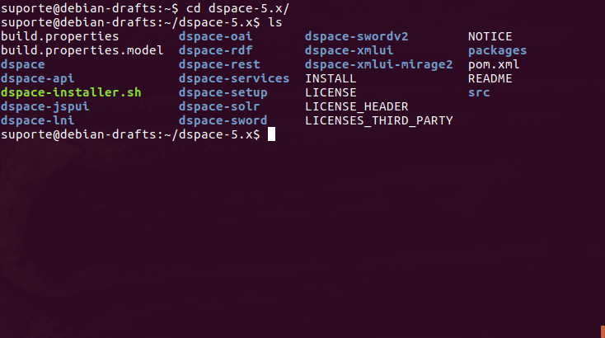

**Figura 3: Listagem do diretório principal do pacote de instalação**

Observe que há um arquivo nomeado ‘dspace-installer.sh’. Você deverá executá-lo com permissões de *root* (se precisar de ajuda para entrar no modo *root* veja novamente o apêndice “*Usando permissões de root*”). Para iniciar a instalação entre no modo *root e* execute o comando:

./dspace-installer.sh

A partir de então você deverá fornecer algumas informações ao programa para configurar o seu repositório.

* 1. **Configurando o repositório**

Se tudo deu certo, você verá uma tela de boas-vindas como essa:

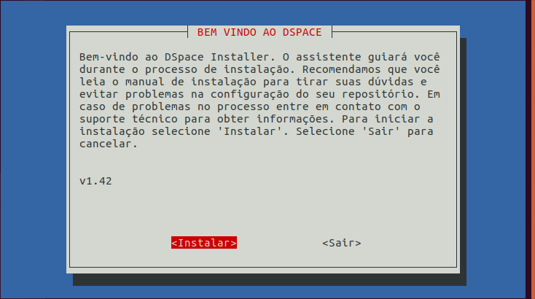

**Figura 4: Tela inicial do DSpace Installer**

Usando somente o teclado, selecione ‘Instalar’ e tecle ENTER para começar a configurar o repositório. O próximo passo é mostrado na Figura 5.

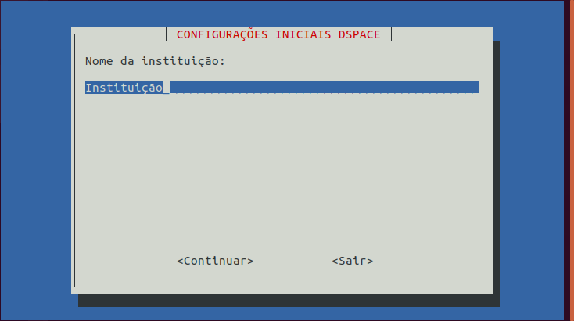

**Figura 5: Configurar o nome da instituição**

Nesse primeiro passo você deve informar ao sistema o nome da sua instituição. Quando estiver pronto selecione ‘Continuar’ e tecle ENTER. Selecione ‘Sair’ para cancelar a instalação, se desejar. A próxima tela deve ser como a da figura a seguir:

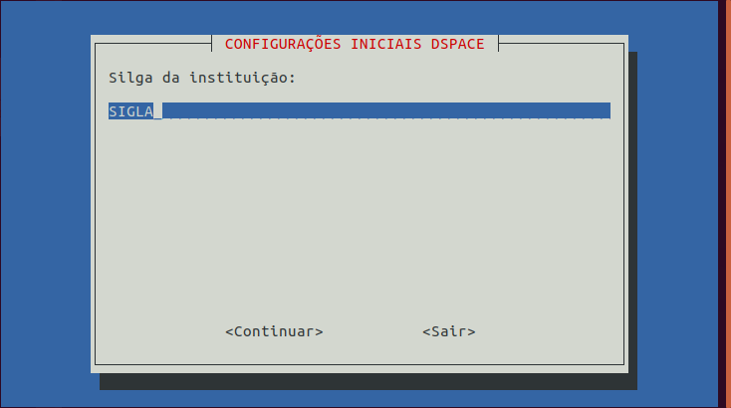

**Figura 6: Configurar a sigla da instituição**

Informe ao sistema a sigla da sua instituição. O nome e a sigla da instituição são úteis para atrelar os depósitos feitos no repositório à sua instituição. Depois de informar corretamente a sigla de sua instituição, tecle ENTER. Você deverá ver a próxima tela:

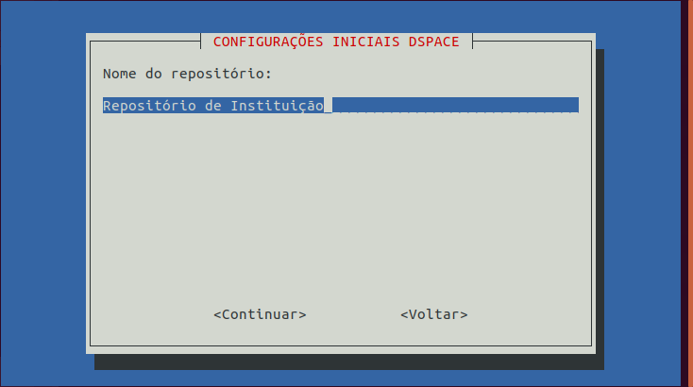

**Figura 7: Configurar o nome do repositório**

Semelhantemente ao passo anterior, você deverá informar o um nome ao programa: o do seu repositório. Esse é o nome que ficará no título da página inicial do seu repositório. Depois de concluído selecione ‘Continuar’ e tecle ENTER. A próxima configuração é:

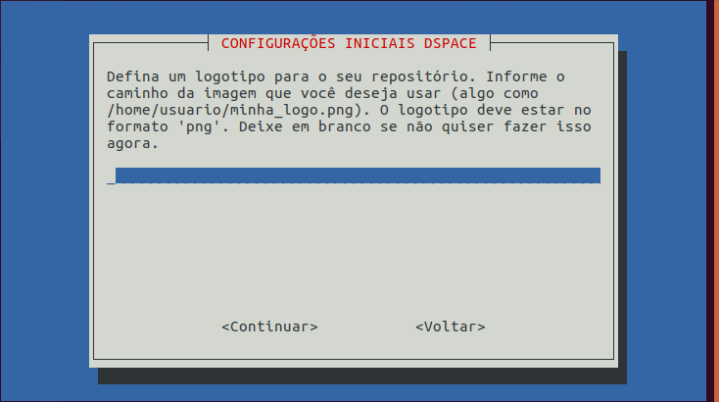

**Figura 8: Configurar o um logotipo para o repositório**

Aqui você pode configurar um logotipo para o repositório. Esse logo ficará visível na página inicial, acima da barra de pesquisa principal. A figura escolhida deverá obedecer alguns critérios:

* A figura deverá estar no formato PNG
* Evite usar figuras muito grandes para não deformar a área principal. O tamanho usual é de aproximadamente 300px de largura por 150px de altura, porém a configuração fica a seu critério.

É importante notar que essa configuração não é obrigatória e você poderá simplesmente selecionar ‘Continuar’ para ignorar este passo; nesse caso uma logo genérica será usada no repositório. Se você quiser usar uma logo personalizada, deverá informar o caminho absoluto da imagem (se precisar de ajuda veja o apêndice “*Determinando o caminho absoluto de arquivos no Linux*”). Informe no espaço destinado o caminho absoluto da logo, selecione ‘Continuar’ e tecle ENTER. A próxima tela é mostrada a seguir:

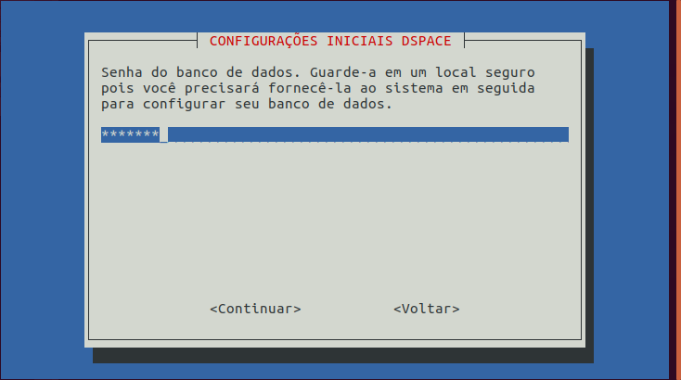

**Figura 9: Configuração da senha de banco de dados**

Essa parte da configuração é uma das mais importantes, determinando se o seu repositório funcionará corretamente ou não, portanto dedique especial atenção a este ponto. Neste momento você informará ao DSpace a **senha de banco de dados** que você vai usar. Crie uma senha forte e guarde-a em um local seguro, pois através dela o sistema (ou qualquer pessoa) poderá *logar* no seu banco de dados. Repare que o seu banco de dados de fato só será criado mais tarde na instalação, por isso, no **momento em que ele for criado**, você será solicitado a **informar novamente essa mesma senha**. Quando isso acontecer informe a senha que você configurou no sistema neste momento. Depois de informar sua senha, selecione ‘Continuar’ e tecle ENTER. Na próxima tela você precisará confirmar sua senha.

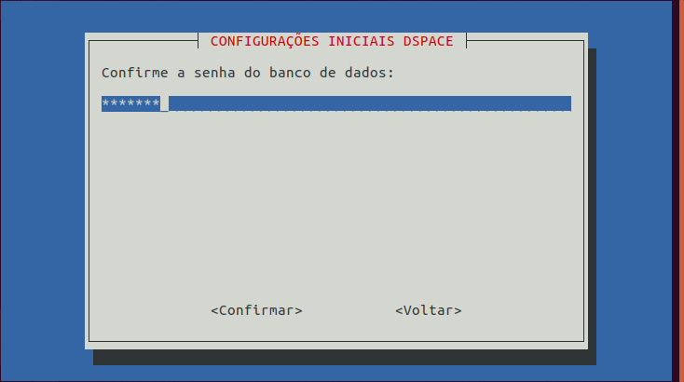

**Figura 10: Confirmação da senha de banco de dados**

Confirme sua senha de banco de dados. Após isso selecione ‘Confirmar’ e tecle ENTER. A próxima tela deverá ser mostrada:

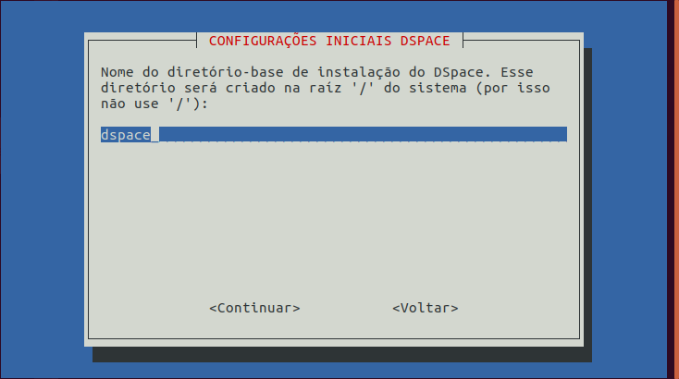

**Figura 11: Nome da pasta que conterá os arquivos do repositório**

Nessa etapa da configuração você precisará informar o nome da pasta que conterá os arquivos-base do DSpace. Aqui serão mantidos os dados depositados e as rotinas de operação e manutenção do repositório. É obrigatório que você informe um nome que não contenha espaços nem caracteres especiais, do contrário o sistema não será instalado corretamente. Seguem alguns exemplos de **nomes válidos**:

dspace

repositorio

base

pasta-raiz

Exemplos de nomes que **você não deve colocar**:

dspace da instituição

repositório

arquivos do repositório institucional

pasta (do repositório) <3

Por padrão, essa pasta é criada na raiz do sistema.

**PARA OS TÉCNICOS:** Não utlize a notação de diretório do Linux (e.g: /dspace, /dspace-base, /repositorio). O sistema criará uma nova pasta automaticamente na raiz do sistema, por isso basta informar o nome da pasta, sem ‘/’

O próximo passo deverá ser o da tela abaixo:

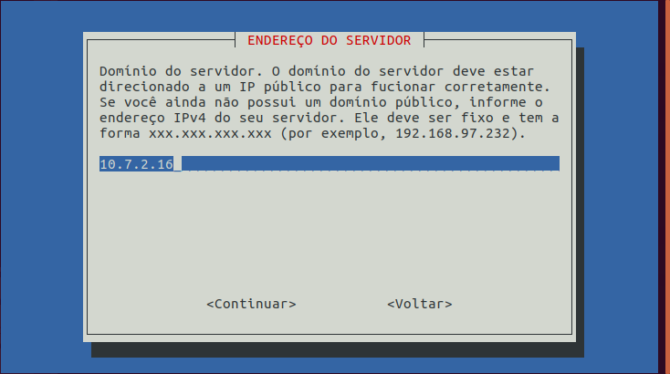

**Figura 12: Configuração do endereço do servidor**

Você deve informar o endereço do seu servidor. Se você já possui um domínio público para o repositório, ele deve ser colocado aqui (por exemplo, instituicao.br). Se você ainda não possui um domínio público ou está implantando um servidor interno de testes, você deverá informar o endereço IPv4 do seu servidor. Esse endereço deve ser único e fixo em sua rede para que os usuários consigam conectar-se ao seu servidor. Se você ainda precisar de ajuda, poderá ver o apêndice “*Determinando o endereço IP de um computador no Linux*”. Informe corretamente o seu domínio ou o seu endereço IPv4, respeitando a pontuação. Depois disso você deverá ver a seguinte tela:

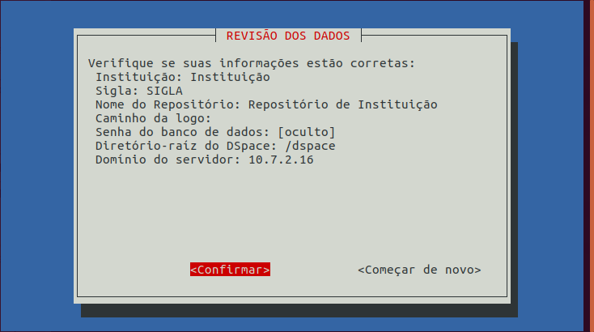

**Figura 13: Revisão dos dados**

Ao finalizar as etapas acima, será exibida uma tela com o resumo de todas as configurações realizadas. Verifique se todas conferem com as que você informou. Repare que sua senha não será mostrada. Se tudo estiver correto, selecione ‘Confirmar’ e tecle ENTER. Se você preferir, pode selecionar ‘Começar de novo’ para voltar ao início da configuração. Depois de configurar tudo corretamente o repositório começará a ser instalado.

* 1. **Criando um novo usuário de sistema**

Para manipular os arquivos de sistema do DSpace e realizar operações de manutenção é necessário criar um usuário de sistema. O instalador apresentará a seguinte tela:

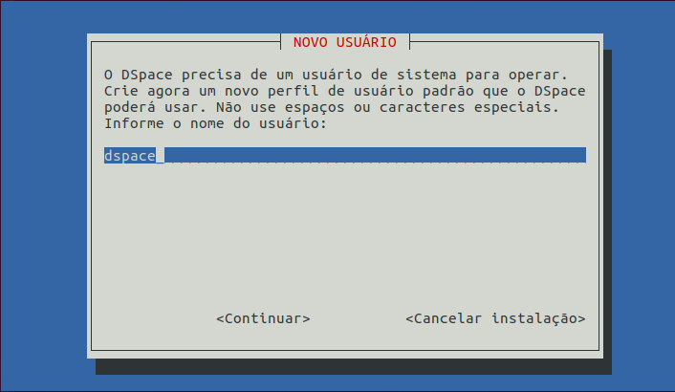

**Figura 14: Criação de novo usuário**

Informe o nome do novo usuário de sistema que manipulará o DSpace dentro do seu sistema operacional. Aqui valem as mesmas regras de nomes usadas para criar a pasta de arquivos-base do DSpace (o nome não pode conter espaços ou caracteres especiais). Depois de escolher e informar o nome do usuário de sistema, selecione ‘Continuar’ e tecle ENTER. Você verá um aviso de redirecionamento para linha de comando. Não se assuste, tecle ENTER e você verá uma tela como essa (a exibição da tela pode variar dependendo do seu sistema operacional):

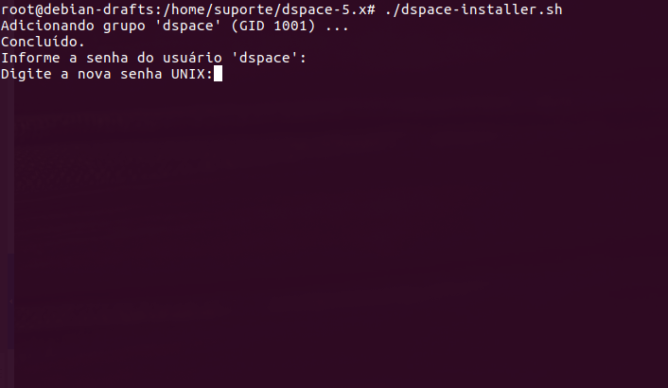

**Figura 15: Informar a senha do usuário de sistema (em linha de comando)**

Aqui você deverá fornecer uma **senha para o seu usuário de sistema**. Essa senha é **diferente da senha de banco de dados** configurada anteriormente, portanto, você poderá escolher uma nova senha.

**PARA OS TÉCNICOS:** O usuário escolhido terá um diretório na pasta ‘/home’. Lá ficarão todos os arquivos-fonte do DSpace e os arquivos do Apache Tomcat, de onde a aplicação será servida na web. Repare que o usuário de sistema é comumente usado para acesso remoto ao servidor (*ssh*, *ftp*, *sftp*, etc), portanto a guarda desses dados é de extrema importância para manutenção do repositório. O usuário de banco de dados, criado posteriormente, terá o mesmo nome do usuário de sistema criado aqui. Para mais detalhes consulte a documentação do DSpace Installer.

Digite e confirme a sua senha e depois de concluído, tecle ENTER. Caso as senhas não sejam idênticas, você verá uma pequena mensagem de erro e o aviso ‘Tentando novamente...’, dessa forma:

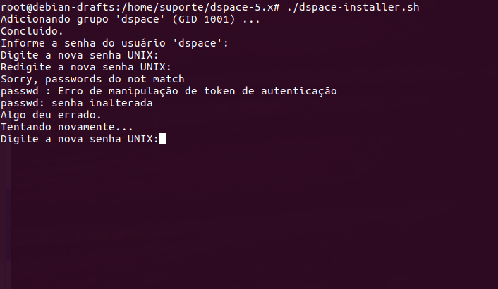

**Figura 16: Erro na configuração da senha do usuário**

Se isso acontecer você então terá a chance de informar de novo sua senha. Se tudo correu bem, você voltará às telas do DSpace Installer.

* 1. **Criando um novo usuário de banco de dados**

Depois de configurar o usuário de sistema, o DSpace Installer irá extrair e instalar alguns recursos do sistema (incluindo o serviço de banco de dados). Depois de algumas telas, você será solicitado a informar a **senha de banco de dados** que você configurou e anotou anteriormente no tópico “3.4 Configurando o repositório”, na figura 9. Você verá uma tela de aviso como essa:

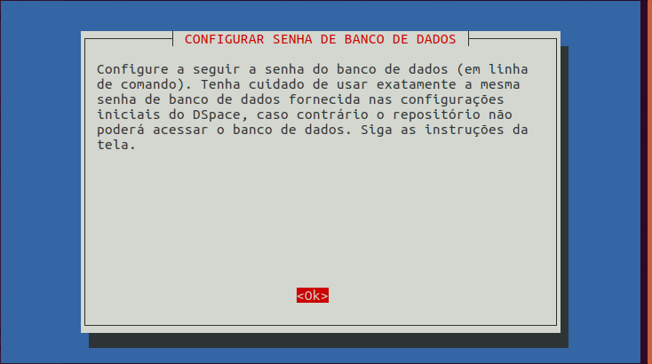

**Figura 17: Aviso da configuração da senha de banco de dados**

A configuração da senha de banco de dados será em linha de comando. Tecle ENTER na tela de aviso acima e você será redirecionado para o comando do terminal para informar sua senha.

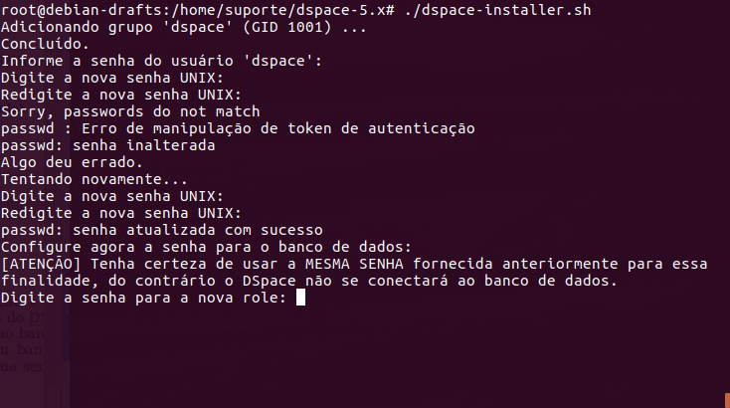

**Figura 18: Tela de configuração da senha de banco de dados (em linha de comando)**

No terminal, digite e confirme sua **senha de banco de dados**. Tenha especial atenção e digite exatamente a mesma senha de banco de dados informada nas configurações iniciais do DSpace. Se houver algum erro nessa etapa da configuração o repositório não se conectará ao banco de dados e, portanto, não funcionará. Caso tenha problemas na configuração do seu banco de dados, contate a equipe de suporte. Depois de digitar e confirmar corretamente sua senha, a instalação continuará.

* 1. **Instalando e compilando o DSpace**

Nessa etapa da instalação o DSpace será compilado e instalado em seu servidor. Se as configurações de banco de dados e sua internet estiverem funcionando bem, você não deverá ver nenhum erro durante esse processo. A compilação do repositório é demorada (em torno de 20 minutos, dependendo da velocidade da sua internet e das configurações de *hardware* de seu computador), então basta você aguardar o término desse processo.

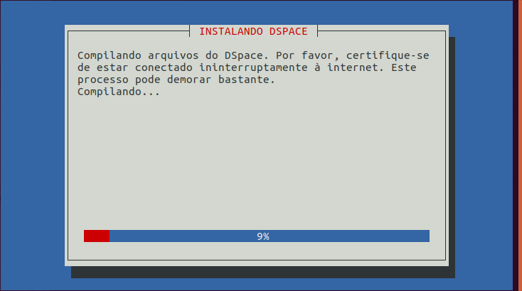

**Figura 19: Progresso da compilação do DSpace**

* 1. **Criando um administrador para o repositório**

Ao término do processo acima, você verá uma tela de aviso para a criação de um perfil de administrador do repositório, como essa:

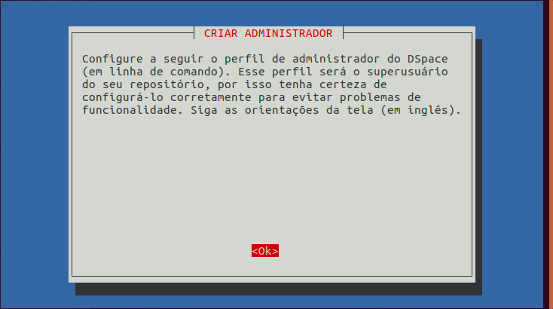

**Figura 20: Aviso de criação de perfil de administrador**

O perfil de administrador criado aqui será o usuário principal do DSpace, podendo ver e editar qualquer objeto no repositório; por isso você deve guardar com cuidado os dados de *login* criados. Esse processo também é feito em linha de comando e em inglês. Pressione ENTER na tela de aviso (figura 20) para ser redirecionado para o terminal. Aguarde alguns instantes até o sistema requisitar o endereço de e-mail do administrador.

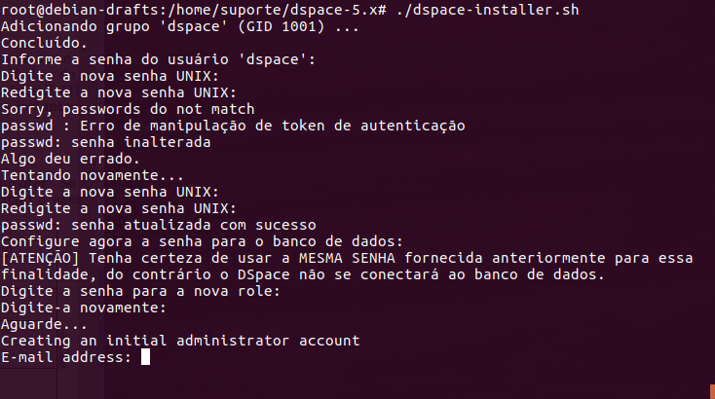

**Figura 21: Início da configuração do perfil de administrador (linha de comando)**

A partir daqui você deverá digitar as informações que o sistema lhe requisitar. Se você precisar de ajuda, abaixo segue uma pequena tabela com a uma curta descrição e exemplos dos campos requeridos:

|  |  |  |
| --- | --- | --- |
| **Campo** | **Descrição** | **Exemplo** |
| E-mail address | E-mail do administrador | admin@exemplo.com |
| First name | Primeiro nome do administrador | Administrador |
| Last name | Último nome do administrador (opcional) | Geral |
| Language | Idioma principal do repositório para este administrador. | pt_BR |
| Password | Senha do administrador (a senha não será mostrada na tela) | sU@_S&nh@ |
| Again to confirm | Redigitar a senha do administrador | sU@_S&nh@ |
| Is the above data correct? (y or n) | Confirmar se os dados informados estão corretos | y |

**Tabela 1: Exemplo de configuração do perfil de administrador**

Ao final, a tela ficará parecida com esta:

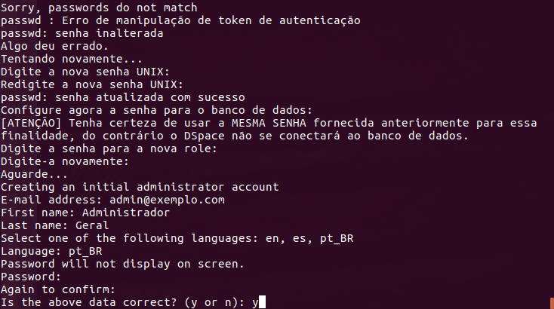

**Figura 22: Exemplo de configuração do perfil de administrador**

Tecle ENTER e o processo de instalação continuará.

* 1. **Finalizando a instalação**

Se tudo correu bem, você verá algumas últimas telas de instalação. Ao final, será apresentada para você uma tela de sucesso, como essa:

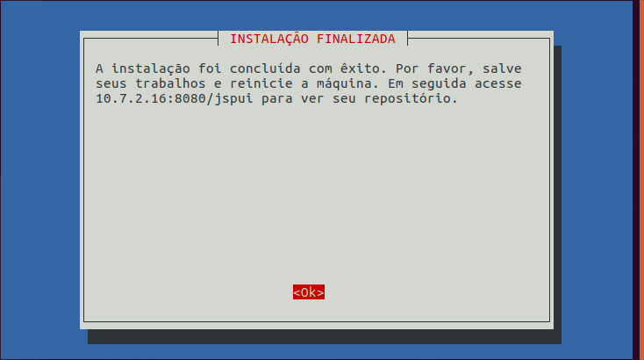

**Figura 23: Tela de conclusão da instalação**

Se você viu essa tela, provavelmente instalou seu repositório com sucesso. Não é necessário, mas recomenda-se reiniciar o servidor. Depois disso, você poderá entrar no navegador de sua preferência e digitar na barra de navegação ***DOMÍNIO_OU_IP_SERVIDOR****:8080/jspui*. Você deverá ver a página inicial do seu repositório, como esta:

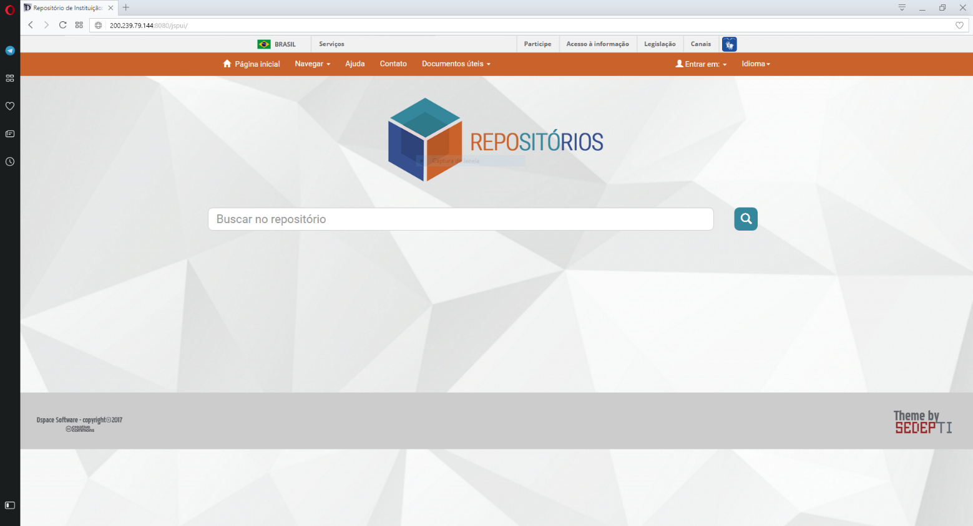

**Figura 24: Página inicial do repositório**

Repare que o lugar ocupado por ‘DOMÍNIO_OU_IP_SERVIDOR’ deverá ser o nome do domínio público ou o número de IP do servidor onde você instalou o repositório. Se ainda precisar de ajuda, verifique novamente o apêndice “*Determinando o endereço IP de um computador no Linux*”.

**PARA OS TÉCNICOS:** Se você já usa um IP público com as configurações padrões para servidores web de páginas públicas, provavelmente você verá o seu repositório online. Se você ainda não redirecionou corretamente o IP público para o IP do seu servidor, ou deixou a porta 80 bloqueada (ou tem qualquer outra configuração que possa bloquear o acesso de outros computadores ao seu servidor) provavelmente obterá problemas ao visualizar o repositório. Se você ainda mantém as configurações de rede local, então você deverá ver corretamente o repositório através de qualquer outra máquina que esteja conectada à mesma rede local que o seu servidor.

Aqui concluímos o processo de instalação. Se você obteve algum problema, entre em contato com sua equipe de suporte para saber mais detalhes. Você também poderá entrar em contato com o SEDEPTI para relatar qualquer problema com o DSpace Installer. Nós esperamos que este manual lhe ajude e que o seu repositório funcione dentro do esperado.

1. **Resumo da instalação**

Se você é técnico ou já tem experiência com repositórios digitais e com rotinas administrativas de sistema, esse tópico resume o processo de instalação e você poderá consultá-lo para ganhar tempo. Para usar o DSpace Installer você precisa:

1. Descompactar o conteúdo do pacote ‘dspace-5.x.zip’;
2. Dentro da pasta extraída ‘dspace5-x’, suba com as permissões de root;
3. Execute o comando ‘./dspace-installer.sh’;
4. Configure:
   1. Nome da instituição
   2. Sigla da instituição
   3. Nome do repositório
   4. Caminho absoluto de uma logo no formato ‘.png’
   5. Senha de banco de dados
   6. Nome do diretório-fonte (não use ‘/’)
   7. Domínio ou endereço IP do servidor
   8. Nome e senha de usuário de sistema
   9. Confirmar a senha de banco de dados
   10. Criar o perfil de administrador *master* do repositório
5. Acesse o repositório usando *dominio_ip_servidor:8080/jspui*.

Se você já possui um domínio público, talvez o número da porta não seja necessário.

1. **Apêndices**
   1. **Usando permissões de root**

As permissões de *root* são ações que só podem ser executadas pelo administrador do sistema, conhecido como *root*. Você muito provavelmente precisará da senha do administrador para usar as permissões de *root*. Se você não tem essa senha, contate o administrador do sistema. No Debian, para você usar as permissões de *root* basta executar o comando:

su

O sistema lhe pedirá a senha do administrador. Informe a senha e tecle ENTER. O controle do terminal mudará de *$* para *#*. A partir daí todo o comando que você executar terá permissões máximas no sistema, por isso tome cuidado para não executar nada que o comprometa. Lembre-se que qualquer comando executado por você é de sua inteira responsabilidade. Para sair do modo *root* pressione CTRL + D ou digite no terminal o comando:

exit

Se você usa Ubuntu, poderá acessar o modo *root* com o comando:

sudo su

Da mesma forma o sistema lhe pedirá a senha do administrador. Informe a senha e tecle ENTER. Para sair do modo *root* pressione CTRL + D ou digite no terminal o comando:

exit

* 1. **Determinando o caminho absoluto de arquivos no Linux**

O caminho absoluto de um arquivo é o caminho que o sistema operacional precisa percorrer dentro dos seus diretórios para encontrar o seu arquivo, da raiz do sistema até o arquivo desejado. No Linux a raiz dos diretórios é definida como ‘/’ (barra). Para determinar o caminho absoluto de um arquivo você precisa estar dentro da mesma pasta onde o seu arquivo está. Por exemplo, se é preciso determinar o caminho absoluto de um arquivo de imagem chamado ‘logotipo.png’, então precisa-se estar na mesma pasta que este arquivo. Para listar todos os arquivos que estão dentro da sua pasta atual use o comando:

ls

Na imagem abaixo, o arquivo ‘logotipo.png’ está presente. Observe:

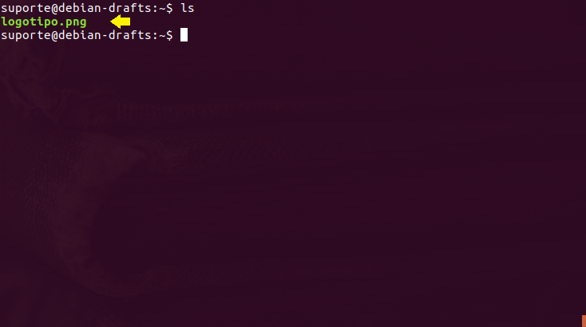

**Listagem de um diretório que contém o arquivo *logotipo.png***

Uma vez confirmado, utilize o comando abaixo para determinar o caminho absoluto da pasta atual:

pwd

Você deverá ver um texto com o caminho absoluto. A saída é algo parecido como da imagem abaixo:

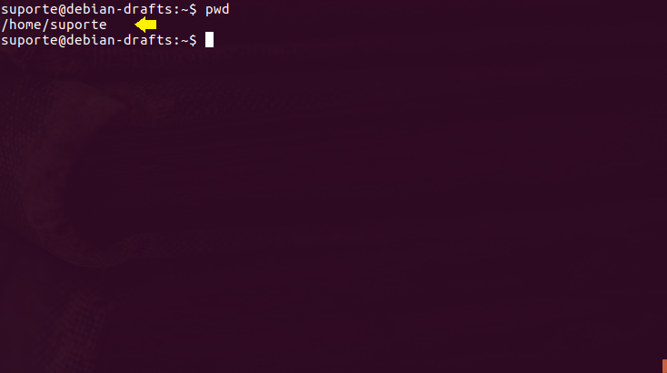

**Caminho absoluto do diretório que contém o arquivo *logotipo.png***

Então, para este exemplo, o caminho absoluto do arquivo logotipo.png é a junção da saída de texto obtida acima com o nome do arquivo desejado, isto é:

/home/usuario/ [resultado do comando pwd] + logotipo.png [nome do arquivo de imagem] = **/home/usuario/logotipo.png**

* 1. **Determinando o endereço IP de um computador no Linux**

O endereço IP de um computador é um número que o identifica na rede. Cada computador conectado em uma rede tem um único endereço IP, diferente de todos os outros. Para determinar o endereço IP de seu computador, existem diversas maneiras. A mais fácil/rápida é executando o comando:

hostname -I

A saída desse comando é o seu endereço IP. Há também um outro comando muito usado para esse fim. Num terminal do Linux execute o comando:

ifconfig

O endereço IP é um número no mesmo formato como o destacado na imagem abaixo:

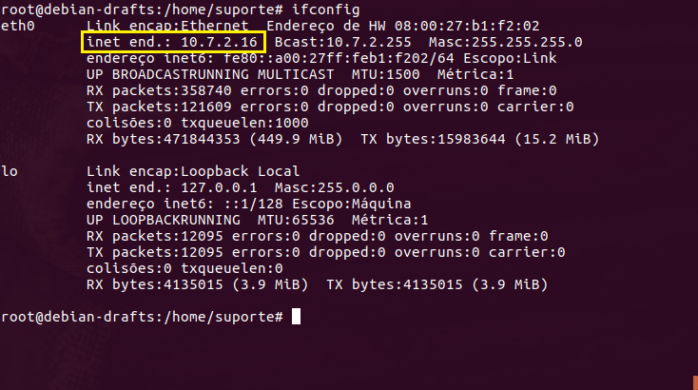

**Saída do comando *ifconfig***

Para usuários de Debian, é comum esse comando não funcionar por não estar presente nos pacotes de gerência padrão do sistema. Se esse é o seu caso, entre no modo *root* e instale uma ferramenta de gerência de rede com o comando:

apt-get install net-tools

É necessário estar conectado na internet para fazer isso. Depois de concluído, você poderá ver o endereço IP de seu computador com o comando:

ifconfig

A saída é idêntica à figura acima.

* 1. **Navegando nas pastas do Linux em linha de comando**

Pode ser difícil para um usuário iniciante navegar nas pastas do Linux em linha de comando. Para auxiliá-lo nessa tarefa, você precisa saber basicamente três comandos. Um primeiro comando que poderá se tornar bastante útil é o de listar o conteúdo da pasta atual no Linux. Com o comando abaixo você pode listar todo o conteúdo visível da pasta onde você está atualmente:

ls

A sintaxe do comando que permite a você entrar em um diretório selecionado é:

cd nome-da-pasta

Onde ‘nome-da-pasta’ é o nome da pasta que você deseja entrar. Para ilustrar, imagine que precisamos entrar na pasta ‘dspace’ no diretório abaixo:

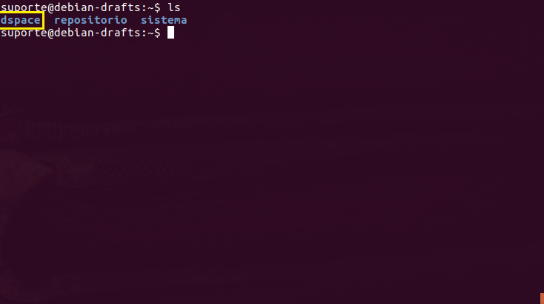

**Resultado de um comando *ls* num diretório que contém uma pasta *dspace***

Veja que há uma pasta com o nome ‘dspace’. Para entrar nela, utilizaremos o comando:

cd dspace

A partir daí você estará dentro da pasta ‘dspace’. Você pode confirmar olhando o controle do terminal:

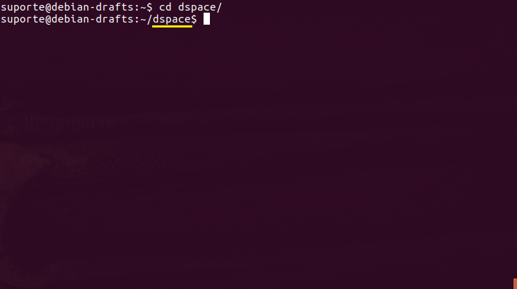

**Controle do terminal incluindo o nome da pasta *dspace***

Para sair de uma pasta atual e voltar para a pasta-pai (isto é, a pasta que contém a pasta em que você está atualmente), você deve digitar o comando:

cd ..

Olhando o controle do terminal mais uma vez, veremos que o nome da pasta não está mais especificada. Isso quer dizer que você foi direcionado para a pasta-pai. Confira no exemplo:

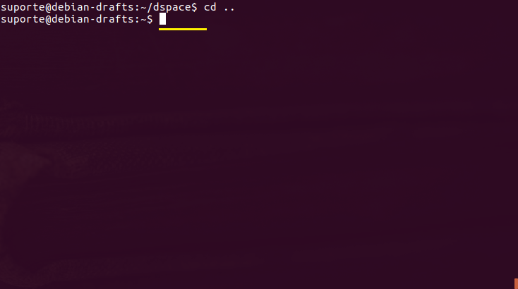

**Controle do terminal não inclui mais o nome da pasta dspace**



**DSPACE INSTALLER**

**@SEDEPTI UFPA**

**bc.ufpa.br**